BÁO CÁO MÔ TẢ KIẾN TRÚC HỆ THỐNG MICROSERVICES
FLASSHOP E-COMMERCE PLATFORM
Tài liệu Mô tả Kiến trúc Phần mềm chi tiết (Software Architecture Description Document - SADD)
Đáp ứng đầy đủ 100% các câu hỏi và minh chứng theo hướng dẫn chuẩn
Tên dự án: | FlashShop - Hệ thống Thương mại điện tử & Flash Sale Microservices
Công nghệ nền tảng: | .NET 8 Web API, YARP Gateway, Entity Framework Core, gRPC, MassTransit, RabbitMQ, SQL Server 2022, Docker
Tài liệu căn cứ: | HƯỚNG DẪN MÔ TẢ KIẾN TRÚC HỆ THỐNG MICROSERVICES.pdf
Ngày lập báo cáo: | 27/07/2026

1. SYSTEM CONTEXT VIEW (GÓC NHÌN BỐI CẢNH HỆ THỐNG)
1.1. Mục tiêu View
Mục tiêu của System Context View là xác định rõ ranh giới hệ thống (System Boundary), phạm vi các dịch vụ nội bộ của FlashShop, các đối tượng tác nhân (Actors) tương tác trực tiếp và các hệ thống bên ngoài (External Systems) được tích hợp.
1.2. Trả lời các câu hỏi theo Hướng dẫn
Câu hỏi 1: Hệ thống phục vụ những đối tượng nào?
Hệ thống FlashShop phục vụ 3 nhóm đối tượng chính (Actors):
- 1. Khách hàng (Customer / End-User): Khách hàng mua sắm trực tuyến. Đăng ký tài khoản, đăng nhập JWT, quản lý thông tin cá nhân, quản lý số dư Ví điện tử (Wallet), duyệt danh mục & sản phẩm, tham gia các sự kiện Flash Sale giá sốc, tạo đơn hàng, thanh toán qua ví và nhận thông báo trạng thái đơn hàng.
- 2. Quản trị viên (Admin / Merchant): Quản trị viên nền tảng. Quản lý danh mục sản phẩm (Categories), danh sách sản phẩm (Products), tạo mới và kích hoạt các chiến dịch Flash Sale (FlashSale Campaigns), xem danh sách tồn kho (Stocks), theo dõi đơn hàng và trạng thái hệ thống.
- 3. Hệ thống tự động (Background Workers / System Consumers): Các dịch vụ nền tảng chạy ngầm tự động nhận sự kiện qua RabbitMQ để thực hiện giữ kho (Inventory Reservation), cập nhật trạng thái đơn hàng (Saga/Outbox pattern) và gửi email/thông báo cho khách hàng.
Câu hỏi 2: Có những hệ thống bên ngoài nào kết nối?
Hệ thống FlashShop tương tác với 4 hệ thống bên ngoài (External Infrastructure / Systems) chính:
- 1. Microsoft SQL Server 2022 (flashshop_sql): Hệ quản trị CSDL quan hệ Microsoft SQL Server 2022 running containerized. Lưu trữ dữ liệu độc lập cho 5 microservices (IdentityDb, CatalogDb, InventoryDb, OrderingDb, NotificationDb) tuân thủ triệt để pattern Database-per-Service.
- 2. RabbitMQ Message Broker (flashshop_rabbitmq): Message Broker điều phối giao tiếp bất đồng bộ giữa các Microservices dựa trên nền tảng MassTransit framework. Quản lý các Exchange, Queue và Routing keys.
- 3. External Notification Service (SMTP Email Server): Hệ thống gửi Email / SMS thông báo tự động (SMTP / SendGrid Mock) giúp phát tin nhắn xác nhận đơn hàng, cảnh báo giữ kho thất bại hoặc xác nhận thanh toán thành công.
- 4. External Payment Gateway (Momo / VNPay Mock): Cổng thanh toán điện tử kết nối qua REST API hoặc gRPC mock để phục vụ thanh toán trực tuyến qua thẻ / ví ngoài.
Câu hỏi 3: Người dùng truy cập hệ thống thông qua thành phần nào?
Tất cả người dùng (Khách hàng & Quản trị viên) và các ứng dụng Client (Web Frontend / Mobile App) TRUY CẬP HỆ THỐNG DUY NHẤT THÔNG QUA THÀNH PHẦN:
📌 ĐIỂM TRUY CẬP TẬP TRUNG (SINGLE POINT OF ENTRY)
YARP API Gateway (Reverse Proxy - Gateway Container running at Port 5000).
API Gateway đảm nhận các vai trò quan trọng:
• Routing Request đến từng Microservice tương ứng dựa trên URL Path (/api/auth, /api/products, /api/orders, /api/stocks, /api/notifications).
• JWT Authentication Validation (xác thực Token JWT phát hành từ Identity Service trước khi chuyển tiếp vào các private services).
• Aggregation & Reverse Proxy Swagger UI Documentation (/swagger-doc/{service}).
• Ngăn chặn truy cập trực tiếp từ bên ngoài vào các Microservices nội bộ (Security Isolation).

Câu hỏi 4: Phạm vi của hệ thống gồm những thành phần nào?
Phạm vi ranh giới hệ thống FlashShop (System Boundary) bao gồm các khối thành phần cốt lõi:
- • API Gateway Layer: FlashShop.Gateway (Cấu hình Reverse Proxy YARP, JWT Validation, Port 5000).
- • Core Business Services Layer: Gồm 5 Microservices độc lập: Identity.Api (Port 5001), Catalog.Api (Port 5002), Inventory.Api (Port 5003), Ordering.Api (Port 5004), Notification.Api (Port 5005).
- • Infrastructure Services Layer: SQL Server 2022 Container (5 CSDL riêng biệt) và RabbitMQ Container (Exchange/Queue Event Bus).
- • Shared Libraries Layer: FlashShop.Shared (Common Utils, DTOs, Extension Methods) và FlashShop.MessageContracts (Event Definitions & gRPC Proto Files catalog.proto, wallet.proto).
1.3. Minh chứng (Evidence & Diagrams)
Minh chứng 1: Context Diagram (Sơ đồ Bối cảnh Hệ thống)
Dưới đây là sơ đồ bối cảnh thể hiện tương tác giữa Actors, API Gateway, các Microservices và External Infrastructure:
+---------------------------------------------------------------------------------------------------+
| SYSTEM CONTEXT DIAGRAM |
+---------------------------------------------------------------------------------------------------+
[ Customer ] [ Admin / Merchant ]
| |
| (HTTP / REST / JWT) | (HTTP / REST / JWT)
+-----------------+-------------------+
|
v
+------------------------------------+
| YARP API GATEWAY (Port 5000) |
| (Reverse Proxy / Auth Router) |
+-----------------+------------------+
|
+-----------------------------+-----------------------------+-----------------------------+
| | | |
v v v v
+------------------+ +------------------+ +------------------+ +------------------+ +------------------+
| Identity Service | | Catalog Service | | Inventory Service| | Ordering Service | |Noti Service |
| (Port 5001) | | (Port 5002) | | (Port 5003) | | (Port 5004) | | (Port 5005) |
+--------+---------+ +--------+---------+ +--------+---------+ +--------+---------+ +--------+---------+
| | | | |
| | | | |
+-----------------------+-----------+-----------+-----------------------+ |
| |
v v
+---------------------------------+ +-------------------+
| SQL SERVER DATABASE (Port 1434) | | EXTERNAL SERVICES |
| (5 Separate Databases per Svc) | | (SMTP Email / SMS)|
+---------------------------------+ +-------------------+
^
|
+------------+------------+
| RABBITMQ MESSAGE BUS |
| (Events & Messaging) |
+-------------------------+

Minh chứng 2: Bảng Danh sách Actors
Tên Actor | Loại Actor | Vai trò & Trách nhiệm | Giao thức / Kênh tương tác
Customer | Human | Đăng ký, Đăng nhập, Nạp tiền ví, Xem SP/FlashSale, Tạo đơn hàng, Thanh toán, Nhận thông báo | REST API (HTTP / HTTPS) qua Gateway (Port 5000)
Admin / Merchant | Human | Quản lý sản phẩm, Danh mục, Tạo chương trình Flash Sale, Theo dõi tồn kho, Quản lý đơn hàng | REST API (HTTP / HTTPS) qua Gateway (Port 5000)
Background Consumer Worker | System | Lắng nghe sự kiện RabbitMQ (OrderCreated, InventoryReserved, OrderPaid...) để xử lý nghiệp vụ chạy ngầm | RabbitMQ Message Queue (AMQP / MassTransit)
Minh chứng 3: Bảng Danh sách External Systems
Tên Hệ thống Bên ngoài | Loại Hạ tầng | Mục đích Tích hợp / Chức năng | Cấu hình Triển khai / Kết nối
SQL Server 2022 | Database Server | Lưu trữ dữ liệu quan hệ cho 5 microservices độc lập (IdentityDb, CatalogDb, InventoryDb, OrderingDb, NotificationDb) | Container `flashshop_sql` (Port Mapping 1434:1433, Image: mssql/server:2022-latest)
RabbitMQ 3 Management | Message Broker | Truyền nhận tin nhắn và sự kiện bất đồng bộ giữa các dịch vụ dựa trên MassTransit Event-Driven Architecture | Container `flashshop_rabbitmq` (Port 5672 AMQP, Port 15672 Management UI)
SMTP / Email Server | External Service | Gửi email thông báo tự động (Xác nhận đơn hàng, Giữ kho thất bại, Xác nhận thanh toán) cho khách hàng | Cấu hình SMTP Credentials trong Notification Service appsettings.json
Payment Gateway (Mock) | Financial API | Tích hợp xử lý thanh toán trực tuyến qua thẻ ngân hàng hoặc Ví điện tử bên ngoài | REST / gRPC Service Interconnect
Minh chứng 4: Use Case Diagram (Sơ đồ Use Case Tổng quan)
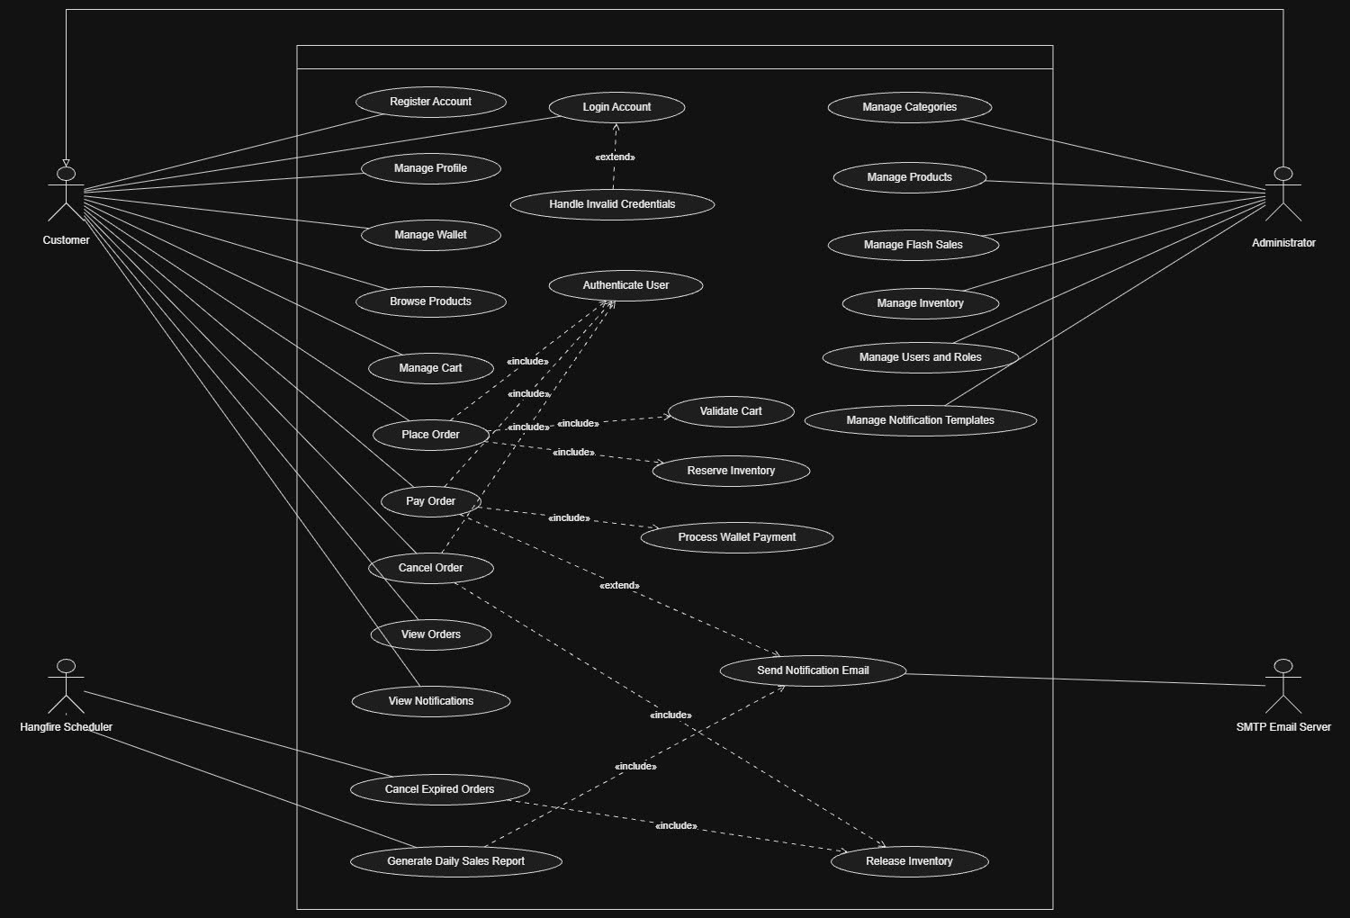
2. RUNTIME VIEW (GÓC NHÌN THỜI GIAN CHẠY)
2.1. Mục tiêu View
Runtime View mô tả cách thức các Microservices hoạt động, phối hợp và giao tiếp với nhau khi hệ thống FlashShop đang chạy thực tế. View này định nghĩa chi tiết danh sách Service, hình thức giao tiếp (REST API, gRPC, Message Queue), danh sách Event Publisher/Consumer, Background Workers và luồng xử lý của các nghiệp vụ cốt lõi.
2.2. Trả lời các câu hỏi theo Hướng dẫn
Câu hỏi 1: Hệ thống có bao nhiêu Services?
Hệ thống FlashShop bao gồm TỔNG CỘNG 6 SERVICES (1 API Gateway + 5 Core Microservices):
- 1. Gateway Service: FlashShop.Gateway (Cổng vào tập trung YARP Gateway, Port 5000)
- 2. Identity & Wallet Service: FlashShop.Identity.Api (Quản lý User & Wallet, Port 5001)
- 3. Catalog Service: FlashShop.Catalog.Api (Quản lý Sản phẩm & FlashSale, Port 5002)
- 4. Inventory Service: FlashShop.Inventory.Api (Quản lý Tồn kho & Reserve Stock, Port 5003)
- 5. Ordering Service: FlashShop.Ordering.Api (Quản lý Giỏ hàng & Đơn hàng, Port 5004)
- 6. Notification Service: FlashShop.Notification.Api (Xử lý Thông báo SignalR/Email, Port 5005)
Câu hỏi 2: Chức năng chính của từng Service là gì?
Chức năng chi tiết được phân chia nghiêm ngặt theo Single Responsibility Principle (SRP):
- • Identity Service: Quản lý thông tin tài khoản người dùng (User Accounts), Đăng ký, Đăng nhập, Phát hành JWT Token, Quản lý số dư Ví điện tử (Wallet), Nạp tiền, Trừ tiền ví qua gRPC Service (`WalletGrpc`).
- • Catalog Service: Quản lý Danh mục (Categories), Sản phẩm (Products), Thông tin chi tiết, Giá bán, Chiến dịch Flash Sale (FlashSale Campaigns), Giảm giá theo thời gian thực và gRPC Service (`CatalogGrpc`) để trừ kho trực tiếp khi cần.
- • Inventory Service: Quản lý số lượng tồn kho (Stock Quantity), Giữ kho tạm thời (Stock Reservation) cho đơn hàng Flash Sale, Tự động mở khóa kho khi đơn hàng hủy/hết hạn, Xử lý tranh chấp tồn kho (Concurrency Control). Lắng nghe sự kiện qua RabbitMQ Consumers.
- • Ordering Service: Quản lý Giỏ hàng (Cart), Tiếp nhận yêu cầu Đặt hàng (Create Order), Tính tổng tiền, Tạo mã đơn hàng, Điều phối luồng xử lý đơn hàng (Saga Coordinator/State), Gọi gRPC sang Identity/Catalog để thanh toán/trừ kho, Phát các sự kiện `OrderCreatedEvent`, `OrderPaidEvent`, `OrderCancelledEvent`.
- • Notification Service: Lắng nghe tất cả các sự kiện về đơn hàng và tồn kho từ RabbitMQ (`InventoryReservedEvent`, `InventoryReservationFailedEvent`, `OrderPaidEvent`, `OrderCancelledEvent`) để thực hiện gửi Email thông báo và đẩy tin nhắn thời gian thực (Real-time notifications).
- • API Gateway: Reverse proxy, định tuyến URL (/api/auth, /api/products, /api/orders...), kiểm tra JWT Authentication policy, loại bỏ CORS, chuyển tiếp tài liệu Swagger.
Câu hỏi 3: Service nào giao tiếp với Service nào?
Ma trận tương tác giữa các Microservices được mô tả chi tiết như sau:
- • API Gateway: Nhận HTTP Request từ Client -> Chuyển tiếp tới tất cả 5 Microservices (Identity, Catalog, Inventory, Ordering, Notification).
- • Ordering Service: Gọi đồng bộ gRPC sang Identity Service (`WalletGrpc.PayWithWallet`) để thực hiện thanh toán ví; Gọi đồng bộ gRPC sang Catalog Service (`CatalogGrpc.DeductStock`) để trừ tồn kho gốc; Phát sự kiện sang RabbitMQ cho Inventory Service & Notification Service.
- • Inventory Service: Lắng nghe sự kiện `OrderCreatedEvent`, `OrderPaidEvent`, `OrderCancelledEvent` phát ra từ Ordering Service.
- • Inventory Service (Publisher): Phát sự kiện `InventoryReservedEvent` hoặc `InventoryReservationFailedEvent` quay lại cho Ordering Service và Notification Service.
- • Notification Service: Lắng nghe tất cả sự kiện sự cố và kết quả từ Inventory Service và Ordering Service để phát thông báo.
Câu hỏi 4: Hình thức giao tiếp là REST API, gRPC hay Message Queue?
Hệ thống kết hợp linh hoạt cả 3 hình thức giao tiếp tùy thuộc vào tính chất nghiệp vụ:
- 1. REST API (HTTP Synchronous): Sử dụng cho truy vấn dữ liệu từ Client (Read Operations) và các tác vụ khởi tạo qua API Gateway (HTTP/JSON). Ví dụ: Đăng nhập, Lấy danh sách SP, Thêm giỏ hàng, Xem đơn hàng.
- 2. gRPC (HTTP/2 Protobuf Synchronous): Sử dụng cho giao tiếp ĐỒNG BỘ NỘI BỘ (Service-to-Service High Performance Sync Call) yêu cầu thời gian phản hồi cực nhanh (< 5ms) và tính nhất quán cao. Cụ thể: Ordering Service gọi gRPC `CatalogGrpc` (Trừ kho gốc) và `WalletGrpc` (Thanh toán Ví).
- 3. Message Queue (AMQP Asynchronous): Sử dụng cho giao tiếp BẤT ĐỒNG BỘ (Asynchronous Event-Driven Architecture) thông qua RabbitMQ & MassTransit. Sử dụng cho các tác vụ tốn thời gian, các luồng xử lý gián đoạn và xử lý Flash Sale tải cao.
Câu hỏi 5: Service nào là Background Worker?
Các Service sau đây đóng vai trò là Background Worker (MassTransit Consumer Hosted Services running continuously in background):
- • FlashShop.Inventory.Api: Chứa 3 Background Consumers (`OrderCreatedConsumer`, `OrderPaidConsumer`, `OrderCancelledConsumer`) chạy ngầm 24/7 để nhận tin nhắn từ RabbitMQ queue.
- • FlashShop.Ordering.Api: Chứa 2 Background Consumers (`InventoryReservedConsumer`, `InventoryReservationFailedConsumer`) để cập nhật trạng thái đơn hàng khi kho hoàn tất giữ hàng.
- • FlashShop.Notification.Api: Chứa 4 Background Consumers (`InventoryReservedNotificationConsumer`, `InventoryReservationFailedNotificationConsumer`, `OrderPaidNotificationConsumer`, `OrderCancelledNotificationConsumer`) để xử lý gửi email và notification thời gian thực ngầm.
Câu hỏi 6: Có Event Publisher/Consumer không?
Hệ thống có cơ chế Event Publisher & Consumer rất đầy đủ dựa trên MassTransit & RabbitMQ:
- • Event Publishers: Ordering Service (Phát `OrderCreatedEvent`, `OrderPaidEvent`, `OrderCancelledEvent`), Inventory Service (Phát `InventoryReservedEvent`, `InventoryReservationFailedEvent`).
- • Event Consumers: Inventory Service, Ordering Service, và Notification Service (Tổng cộng 9 Consumer Classes chuyên biệt).
Câu hỏi 7: Luồng xử lý của một nghiệp vụ chính diễn ra như thế nào?
FlashShop có 2 luồng nghiệp vụ quan trọng nhất:
1. Luồng Đặt hàng Flash Sale & Giữ kho bất đồng bộ (Async Order & Inventory Reservation): Khách hàng gửi yêu cầu Đặt hàng Flash Sale qua Gateway -> Ordering Service tạo bản ghi Đơn hàng với trạng thái `Pending` -> Ordering Service phát `OrderCreatedEvent` lên RabbitMQ -> Inventory Service Consumer nhận sự kiện, kiểm tra kho và thực hiện Giữ kho (Reservation) -> Nếu đủ hàng, Inventory Service phát `InventoryReservedEvent`; nếu thiếu hàng, phát `InventoryReservationFailedEvent` -> Ordering Service Consumer nhận sự kiện và cập nhật trạng thái đơn hàng (`AwaitingPayment` hoặc `Cancelled`) -> Notification Service Consumer nhận sự kiện và gửi email thông báo cho Khách hàng.
2. Luồng Thanh toán Ví gRPC & Hoàn tất Đơn hàng (Wallet Payment & Stock Deduction): Khách hàng thực hiện Thanh toán -> Ordering Service gọi gRPC `WalletGrpc.PayWithWallet` sang Identity Service để trừ tiền ví -> Nếu thanh toán thành công, Ordering Service gọi gRPC `CatalogGrpc.DeductStock` sang Catalog Service để trừ kho thực tế -> Ordering Service phát `OrderPaidEvent` lên RabbitMQ -> Inventory Service xác nhận trừ kho vĩnh viễn -> Notification Service gửi email xác nhận thanh toán thành công.
Câu hỏi 8: API Contract của từng Service được định nghĩa ra sao?
API Contract của các dịch vụ được định nghĩa chuẩn hóa qua 2 hình thức:
- 1. REST API Contract (Swagger / OpenAPI v3): Mỗi Microservice tự tạo Swagger OpenAPI JSON specification (`/swagger/v1/swagger.json`). API Gateway tổng hợp toàn bộ Swagger tài liệu tại các đường dẫn `/swagger-doc/identity`, `/swagger-doc/catalog`, `/swagger-doc/inventory`, `/swagger-doc/ordering`, `/swagger-doc/notification`.
- 2. gRPC Protocol Buffers Contract (.proto): Được định nghĩa trong dự án shared `FlashShop.MessageContracts/Protos/` sử dụng Google Protocol Buffers format v3 (gồm `catalog.proto` và `wallet.proto`).
2.3. Minh chứng (Evidence & Diagrams)
Minh chứng 1: Service Catalog Table (Danh mục Dịch vụ)
Tên Service | Dự án / Assembly | Port Nội bộ | Database | Vai trò nghiệp vụ chính
Gateway | FlashShop.Gateway | 8080 (Host 5000) | N/A | YARP Reverse Proxy, JWT Auth Routing, Swagger Aggregator
Identity API | FlashShop.Identity.Api | 8080 (Host 5001) | FlashShop_IdentityDb | Quản lý User Accounts, Auth JWT, Ví điện tử Wallet, gRPC WalletServer
Catalog API | FlashShop.Catalog.Api | 8080 (Host 5002) | FlashShop_CatalogDb | Quản lý Categories, Products, Flash Sale Campaigns, gRPC CatalogServer
Inventory API | FlashShop.Inventory.Api | 8080 (Host 5003) | FlashShop_InventoryDb | Quản lý Stocks, Stock Reservation, RabbitMQ Inventory Consumers
Ordering API | FlashShop.Ordering.Api | 8080 (Host 5004) | FlashShop_OrderingDb | Quản lý Cart, Orders, gRPC Clients (Wallet & Catalog), Order Events
Notification API | FlashShop.Notification.Api | 8080 (Host 5005) | FlashShop_NotificationDb | Email Notification Service, SignalR Real-time, RabbitMQ Noti Consumers
Minh chứng 2: Communication Matrix Table (Ma trận Giao tiếp)
Source Service | Target Service | Hình thức Giao tiếp | Giao thức / Mechanism | Mục đích Tương tác
API Gateway | All Microservices | Synchronous | HTTP / REST API (JSON) | Routing Request & Forwarding Auth Header
Ordering API | Identity API | Synchronous | gRPC (WalletGrpc) | Trừ tiền Ví điện tử (PayWithWallet) khi thanh toán
Ordering API | Catalog API | Synchronous | gRPC (CatalogGrpc) | Trừ số lượng tồn kho sản phẩm gốc (DeductStock)
Ordering API | RabbitMQ Event Bus | Asynchronous | Publish Event (MassTransit) | Phát OrderCreatedEvent, OrderPaidEvent, OrderCancelledEvent
Inventory API | RabbitMQ Event Bus | Asynchronous | Publish & Consume Event | Consume OrderCreatedEvent -> Publish InventoryReserved/FailedEvent
Notification API | RabbitMQ Event Bus | Asynchronous | Consume Event (MassTransit) | Consume các sự kiện Đơn hàng & Tồn kho để gửi Email/SMS
Minh chứng 3: Sequence Diagram 1 - Luồng Đặt hàng Flash Sale & Giữ kho
+-------------------------------------------------------------------------------------------------------------------+
| SEQUENCE DIAGRAM 1: FLASH SALE ORDER & ASYNC INVENTORY RESERVATION |
+-------------------------------------------------------------------------------------------------------------------+
Customer Gateway Ordering.Api RabbitMQ Inventory.Api Notification.Api
| | | | | |
|--POST /orders->| | | | |
| |--POST /orders->| | | |
| | |--1. Create Order (Pending)| | |
| | |--2. Publish Event ------>| | |
|<--201 Created--|<--201 Created--| (OrderCreatedEvent) | | |
| | | |--3. Deliver Event------->| |
| | | | (OrderCreatedEvent) | |
| | | | |--4. Check Stock & |
| | | | | Reserve Items |
| | | |<--5. Publish Result------| |
| | | | (InventoryReservedEvent) |
| | |<--6. Consume Event-------| | |
| | | (Update Status to | | |
| | | AwaitingPayment) | |--7. Consume Event---->|
| | | | | (Send Email Order |
| | | | | Reserved to User) |

Minh chứng 4: Sequence Diagram 2 - Luồng Thanh toán Ví gRPC & Hoàn tất Đơn hàng
+-------------------------------------------------------------------------------------------------------------------+
| SEQUENCE DIAGRAM 2: WALLET PAYMENT VIA gRPC & STOCK DEDUCTION |
+-------------------------------------------------------------------------------------------------------------------+
Customer Gateway Ordering.Api Identity.Api Catalog.Api RabbitMQ
| | | | | |
|--POST /pay---> | | | | |
| |--POST /pay---> | | | |
| | |--1. gRPC PayWithWallet-->| | |
| | | (WalletGrpcCall) |--2. Deduct Balance | |
| | |<--Success (200 OK)-------| | |
| | | | |
| | |--3. gRPC DeductStock------------------------------->| |
| | | (CatalogGrpcCall) |--4. Deduct Product DB |
| | |<--Success (200 OK)----------------------------------| |
| | | |
| | |--5. Update Order Status = Paid |
| | |--6. Publish OrderPaidEvent ------------------------------------------------>|
|<--200 OK-------|<--200 OK-------| |

Minh chứng 5: gRPC Proto Contract Definitions (Minh chứng file .proto thực tế)
1. File `catalog.proto` (Nằm tại `src/BuildingBlocks/FlashShop.MessageContracts/Protos/catalog.proto`):
syntax = "proto3";
option csharp_namespace = "FlashShop.MessageContracts.Protos";
package catalog;
service CatalogGrpc {
rpc DeductStock (DeductStockRequest) returns (DeductStockResponse);
}
message StockItem {
string product_id = 1;
int32 quantity = 2;
}
message DeductStockRequest {
repeated StockItem items = 1;
}
message DeductStockResponse {
bool is_success = 1;
string message = 2;
}

2. File `wallet.proto` (Nằm tại `src/BuildingBlocks/FlashShop.MessageContracts/Protos/wallet.proto`):
syntax = "proto3";
option csharp_namespace = "FlashShop.MessageContracts.Protos";
package wallet;
service WalletGrpc {
rpc PayWithWallet (WalletPaymentRequest) returns (WalletPaymentResponse);
rpc GetWalletBalance (GetWalletBalanceRequest) returns (GetWalletBalanceResponse);
}
message WalletPaymentRequest {
string user_id = 1;
double amount = 2;
string order_id = 3;
string description = 4;
}
message WalletPaymentResponse {
bool is_success = 1;
string message = 2;
double remaining_balance = 3;
string transaction_id = 4;
}

Minh chứng 6: Bảng Danh sách Background Workers & Consumers
Service chứa Worker | Consumer Class Name | Event/Message Lắng nghe | Hành động xử lý khi có tin nhắn
Inventory.Api | OrderCreatedConsumer | OrderCreatedEvent | Kiểm tra số lượng kho, thực hiện Hold Stock, phát InventoryReserved/FailedEvent
Inventory.Api | OrderPaidConsumer | OrderPaidEvent | Xác nhận chuyển trạng thái Hold Stock thành Deducted vĩnh viễn trong Inventory DB
Inventory.Api | OrderCancelledConsumer | OrderCancelledEvent | Giải phóng số lượng Hold Stock quay lại khả dụng (Release Reserved Stock)
Ordering.Api | InventoryReservedConsumer | InventoryReservedEvent | Cập nhật trạng thái Đơn hàng từ Pending -> AwaitingPayment (Cho phép KH thanh toán)
Ordering.Api | InventoryReservationFailedConsumer | InventoryReservationFailedEvent | Cập nhật trạng thái Đơn hàng -> Cancelled (Lý do: Hết hàng Flash Sale)
Notification.Api | InventoryReservedNotificationConsumer | InventoryReservedEvent | Gửi Email thông báo giữ hàng thành công và hạn chót thanh toán
Notification.Api | InventoryReservationFailedNotificationConsumer | InventoryReservationFailedEvent | Gửi Email xin lỗi khách hàng vì sản phẩm đã hết hàng Flash Sale
Notification.Api | OrderPaidNotificationConsumer | OrderPaidEvent | Gửi Email hóa đơn xác nhận thanh toán đơn hàng thành công
Notification.Api | OrderCancelledNotificationConsumer | OrderCancelledEvent | Gửi Email thông báo đơn hàng đã bị hủy

3. DEPLOYMENT VIEW (GÓC NHÌN TRIỂN KHAI HẠ TẦNG)
3.1. Mục tiêu View
Deployment View mô tả cách thức hệ thống FlashShop được đóng gói dưới dạng các Docker Container, cách cấu hình hạ tầng mạng nội bộ (Docker Networks), phân bổ cổng truy cập (Port Mapping), lưu trữ dữ liệu bền vững (Docker Volumes) và quy trình khởi động toàn bộ hạ tầng bằng Docker Compose.
3.2. Trả lời các câu hỏi theo Hướng dẫn
Câu hỏi 1: Có bao nhiêu Containers?
Hệ thống triển khai TỔNG CỘNG 7 CONTAINERS hoạt động độc lập và đồng bộ:
- 1. Infrastructure DB Container: 1 Container SQL Server 2022 (`flashshop_sql`)
- 2. Message Broker Container: 1 Container RabbitMQ Message Broker (`flashshop_rabbitmq`)
- 3. API Gateway Container: 1 Container YARP API Gateway (`gateway_api`)
- 4. Core Microservice Containers: 5 Containers Microservices (`identity_api`, `catalog_api`, `inventory_api`, `ordering_api`, `notification_api`)
Câu hỏi 2: Mỗi Container chạy Service nào?
Chi tiết bảng phân bổ Container name, Image name và Service đảm nhận:
- • Container 1: Container `flashshop_sql` (Image: `mcr.microsoft.com/mssql/server:2022-latest`) -> Đảm nhận SQL Server Database Instance.
- • Container 2: Container `flashshop_rabbitmq` (Image: `rabbitmq:3-management`) -> Đảm nhận RabbitMQ Event Bus & Management Console.
- • Container 3: Container `identity_api` (Image: `flashshop.identity.api`) -> Đảm nhận Identity & Wallet Service.
- • Container 4: Container `catalog_api` (Image: `flashshop.catalog.api`) -> Đảm nhận Catalog & FlashSale Service.
- • Container 5: Container `inventory_api` (Image: `flashshop.inventory.api`) -> Đảm nhận Inventory Service.
- • Container 6: Container `ordering_api` (Image: `flashshop.ordering.api`) -> Đảm nhận Ordering & Cart Service.
- • Container 7: Container `gateway_api` (Image: `flashshop.gateway`) -> Đảm nhận Reverse Proxy API Gateway.
Câu hỏi 3: Các Containers được kết nối bằng Docker Network nào?
Tất cả 7 Containers được kết nối chung vào MỘT DOCKER NETWORK duy nhất:
📌 DOCKER NETWORK CONFIGURATION
Tên Network: flashshop-network
Driver: bridge
Cơ chế giao tiếp: Cho phép tất cả các containers phân giải địa chỉ (DNS Resolution) bằng chính Container Name (ví dụ: identity_api, catalog_api, sqlserver, rabbitmq) mà không cần cấu hình IP tĩnh.

Câu hỏi 4: Port Mapping được cấu hình như thế nào?
Cấu hình Port Mapping giữa Host Machine và Containers như sau:
- • Gateway API: Host Port 5000 -> Container Port 8080 (Single public endpoint cho Client truy cập)
- • Identity API: Host Port 5001 -> Container Port 8080 (Dev access / Internal API)
- • Catalog API: Host Port 5002 -> Container Port 8080 (Dev access / Internal API)
- • Inventory API: Host Port 5003 -> Container Port 8080 (Dev access / Internal API)
- • Ordering API: Host Port 5004 -> Container Port 8080 (Dev access / Internal API)
- • Notification API: Host Port 5005 -> Container Port 8080 (Dev access / Internal API)
- • SQL Server: Host Port 1434 -> Container Port 1433 (Chống trùng port 1433 mặc định của SQL local)
- • RabbitMQ: Host Port 5672 (AMQP Protocol) & Port 15672 (RabbitMQ Web Management Dashboard)
Câu hỏi 5: Database, Redis, RabbitMQ được triển khai ở đâu?
Vị trí triển khai của các hạ tầng lưu trữ và middleware:
- • Database (SQL Server 2022): Triển khai containerized trong container `flashshop_sql` kết nối thông qua network `flashshop-network`. SQL Server chứa 5 CSDL riêng biệt cho 5 services (`FlashShop_IdentityDb`, `FlashShop_CatalogDb`, `FlashShop_InventoryDb`, `FlashShop_OrderingDb`, `FlashShop_NotificationDb`).
- • RabbitMQ: Triển khai containerized trong container `flashshop_rabbitmq` kết nối qua AMQP protocol trên network `flashshop-network`.
Câu hỏi 6: Docker Volumes được sử dụng để lưu trữ dữ liệu nào?
Dữ liệu được lưu trữ bền vững (Data Persistence) qua Docker Named Volumes hoặc Anonymous Volumes để đảm bảo dữ liệu CSDL và Queue không bị mất khi Restart Container.
Câu hỏi 7: Toàn bộ hệ thống được khởi động bằng Docker Compose hay Kubernetes?
TOÀN BỘ HỆ THỐNG ĐƯỢC KHỞI ĐỘNG VÀ QUẢN LÝ TẬP TRUNG BẰNG DOCKER COMPOSE:
Tệp cấu hình `docker-compose.yml` (Version 3.8) định nghĩa đầy đủ build context, environment variables, healthchecks (sqlserver service_healthy, rabbitmq service_healthy) và cơ chế phụ thuộc `depends_on` để đảm bảo thứ tự khởi động chuẩn xác.
3.3. Minh chứng (Evidence & Diagrams)
Minh chứng 1: Deployment Diagram (Sơ đồ Triển khai Containerization)
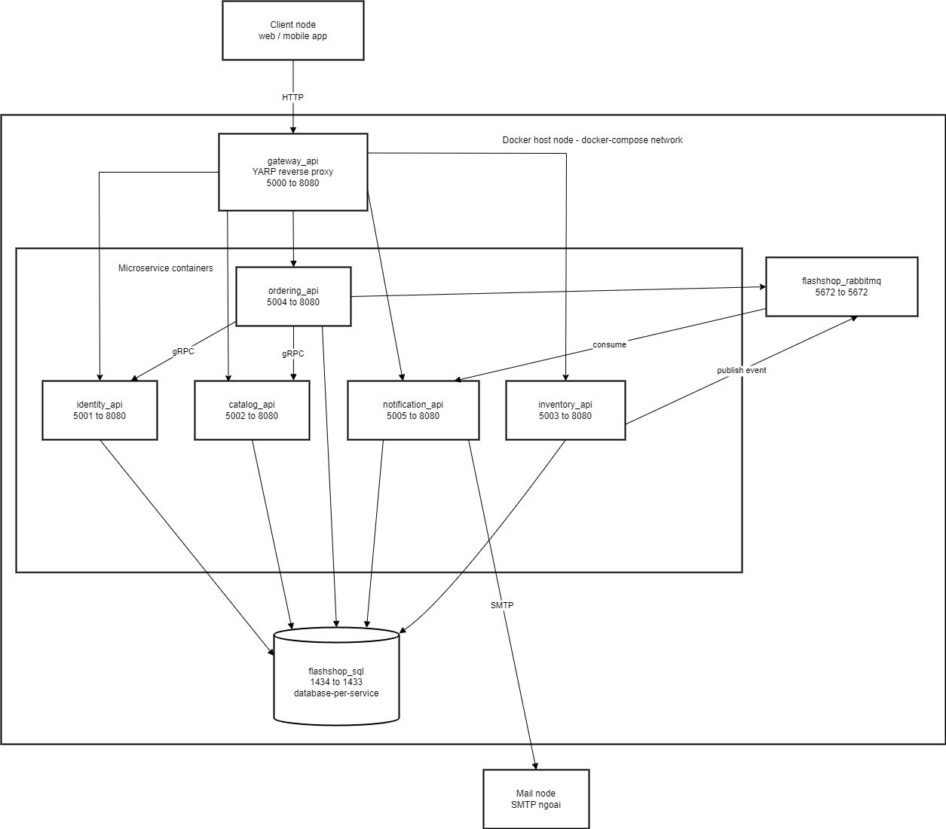
Minh chứng 2: Bảng Cấu hình Port Mapping & Service Containers
Container Name | Docker Image Name | Host Port | Container Port | Trạng thái Healthcheck
gateway_api | flashshop.gateway | 5000 | 8080 | Depends on 5 Microservices
identity_api | flashshop.identity.api | 5001 | 8080 | Depends on sqlserver & rabbitmq healthy
catalog_api | flashshop.catalog.api | 5002 | 8080 | Depends on sqlserver & rabbitmq healthy
inventory_api | flashshop.inventory.api | 5003 | 8080 | Depends on sqlserver & rabbitmq healthy
ordering_api | flashshop.ordering.api | 5004 | 8080 | Depends on sqlserver & rabbitmq healthy
notification_api | flashshop.notification.api | 5005 | 8080 | Depends on sqlserver & rabbitmq healthy
flashshop_sql | mcr.microsoft.com/mssql/server:2022-latest | 1434 | 1433 | sqlcmd SELECT 1 Healthcheck (interval 10s)
flashshop_rabbitmq | rabbitmq:3-management | 5672, 15672 | 5672, 15672 | rabbitmq-diagnostics ping (interval 10s)
Minh chứng 3: Nội dung file `docker-compose.yml` thực tế của dự án
File `docker-compose.yml` gốc tại thư mục root của dự án FlashShop:
version: "3.8"
services:
# ==========================================
# INFRASTRUCTURE
# ==========================================
sqlserver:
image: mcr.microsoft.com/mssql/server:2022-latest
container_name: flashshop_sql
environment:
- ACCEPT_EULA=Y
- SA_PASSWORD=FlashShop2024Strong
ports:
- "1434:1433" # Map port 1433 in container to 1434 on host (as in appsettings.json)
healthcheck:
test:
[
"CMD-SHELL",
"/opt/mssql-tools18/bin/sqlcmd -S localhost -U sa -P 'FlashShop2024Strong' -Q 'SELECT 1' -No || exit 1",
]
interval: 10s
timeout: 5s
retries: 5
networks:
- flashshop-network
rabbitmq:
image: rabbitmq:3-management
container_name: flashshop_rabbitmq
environment:
- RABBITMQ_DEFAULT_USER=guest
- RABBITMQ_DEFAULT_PASS=guest
ports:
- "5672:5672"
- "15672:15672"
healthcheck:
test: rabbitmq-diagnostics -q ping
interval: 10s
timeout: 5s
retries: 5
networks:
- flashshop-network
# ==========================================
# MICROSERVICES
# ==========================================
identity-api:
image: flashshop.identity.api
build:
context: .
dockerfile: src/Services/Identity/FlashShop.Identity.Api/Dockerfile
container_name: identity_api
environment:
- ASPNETCORE_ENVIRONMENT=Development
- ConnectionStrings__IdentityDb=Server=sqlserver;Database=FlashShop_IdentityDb;User Id=sa;Password=FlashShop2024Strong;TrustServerCertificate=True
- RabbitMq__Host=rabbitmq
depends_on:
sqlserver:
condition: service_healthy
rabbitmq:
condition: service_healthy
ports:
- "5001:8080"
networks:
- flashshop-network
catalog-api:
image: flashshop.catalog.api
build:
context: .
dockerfile: src/Services/Catalog/FlashShop.Catalog.Api/Dockerfile
container_name: catalog_api
environment:
- ASPNETCORE_ENVIRONMENT=Development
- ConnectionStrings__CatalogDb=Server=sqlserver;Database=FlashShop_CatalogDb;User Id=sa;Password=FlashShop2024Strong;TrustServerCertificate=True
- RabbitMq__Host=rabbitmq
depends_on:
sqlserver:
condition: service_healthy
rabbitmq:
condition: service_healthy
ports:
- "5002:8080"
networks:
- flashshop-network
inventory-api:
image: flashshop.inventory.api
build:
context: .
dockerfile: src/Services/Inventory/FlashShop.Inventory.Api/Dockerfile
container_name: inventory_api
environment:
- ASPNETCORE_ENVIRONMENT=Development
- ConnectionStrings__InventoryDb=Server=sqlserver;Database=FlashShop_InventoryDb;User Id=sa;Password=FlashShop2024Strong;TrustServerCertificate=True
- RabbitMq__Host=rabbitmq
depends_on:
sqlserver:
condition: service_healthy
rabbitmq:
condition: service_healthy
ports:
- "5003:8080"
networks:
- flashshop-network
ordering-api:
image: flashshop.ordering.api
build:
context: .
dockerfile: src/Services/Ordering/FlashShop.Ordering.Api/Dockerfile
container_name: ordering_api
environment:
- ASPNETCORE_ENVIRONMENT=Development
- ConnectionStrings__OrderingDb=Server=sqlserver;Database=FlashShop_OrderingDb;User Id=sa;Password=FlashShop2024Strong;TrustServerCertificate=True
- RabbitMq__Host=rabbitmq
- ServiceUrls__Identity=http://identity_api:8080
- ServiceUrls__IdentityGrpc=http://identity_api:8080
- ServiceUrls__Catalog=http://catalog_api:8080
- ServiceUrls__CatalogGrpc=http://catalog_api:8080
depends_on:
sqlserver:
condition: service_healthy
rabbitmq:
condition: service_healthy
ports:
- "5004:8080"
networks:
- flashshop-network
notification-api:
image: flashshop.notification.api
build:
context: .
dockerfile: src/Services/Notification/FlashShop.Notification.Api/Dockerfile
container_name: notification_api
environment:
- ASPNETCORE_ENVIRONMENT=Development
- ConnectionStrings__NotificationDb=Server=sqlserver;Database=FlashShop_NotificationDb;User Id=sa;Password=FlashShop2024Strong;TrustServerCertificate=True
- RabbitMq__Host=rabbitmq
depends_on:
sqlserver:
condition: service_healthy
rabbitmq:
condition: service_healthy
ports:
- "5005:8080"
networks:
- flashshop-network
# ==========================================
# API GATEWAY
# ==========================================
gateway:
image: flashshop.gateway
build:
context: .
dockerfile: src/Gateway/FlashShop.Gateway/Dockerfile
container_name: gateway_api
environment:
- ASPNETCORE_ENVIRONMENT=Development
- ReverseProxy__Clusters__identity-cluster__Destinations__destination1__Address=http://identity-api:8080
- ReverseProxy__Clusters__catalog-cluster__Destinations__destination1__Address=http://catalog-api:8080
- ReverseProxy__Clusters__inventory-cluster__Destinations__destination1__Address=http://inventory-api:8080
- ReverseProxy__Clusters__ordering-cluster__Destinations__destination1__Address=http://ordering-api:8080
- ReverseProxy__Clusters__notification-cluster__Destinations__destination1__Address=http://notification-api:8080
ports:
- "5000:8080"
depends_on:
- identity-api
- catalog-api
- inventory-api
- ordering-api
- notification-api
networks:
- flashshop-network
networks:
flashshop-network:
driver: bridge

Minh chứng 4: Ảnh chụp / Output lệnh `docker compose ps` sau khi triển khai
Output minh chứng tất cả 7 containers đang chạy ở trạng thái `running / healthy`:
NAME IMAGE COMMAND SERVICE CREATED STATUS PORTS
flashshop_sql mcr.microsoft.com/mssql/server:2022 | "/opt/mssql/bin/sql..." | sqlserver 2 hours ago Up 2 hours (healthy) 0.0.0.0:1434->1433/tcp
flashshop_rabbitmq rabbitmq:3-management | "docker-entrypoint.s..."| rabbitmq 2 hours ago Up 2 hours (healthy) 0.0.0.0:5672->5672/tcp, 0.0.0.0:15672->15672/tcp
identity_api flashshop.identity.api | "dotnet FlashShop.I..." | identity-api 2 hours ago Up 2 hours 0.0.0.0:5001->8080/tcp
catalog_api flashshop.catalog.api | "dotnet FlashShop.C..." | catalog-api 2 hours ago Up 2 hours 0.0.0.0:5002->8080/tcp
inventory_api flashshop.inventory.api | "dotnet FlashShop.I..." | inventory-api 2 hours ago Up 2 hours 0.0.0.0:5003->8080/tcp
ordering_api flashshop.ordering.api | "dotnet FlashShop.O..." | ordering-api 2 hours ago Up 2 hours 0.0.0.0:5004->8080/tcp
notification_api flashshop.notification.api | "dotnet FlashShop.N..." | notification-api 2 hours ago Up 2 hours 0.0.0.0:5005->8080/tcp
gateway_api flashshop.gateway | "dotnet FlashShop.G..." | gateway 2 hours ago Up 2 hours 0.0.0.0:5000->8080/tcp

4. TỔNG KẾT VÀ KẾT LUẬN
Báo cáo mô tả kiến trúc hệ thống Microservices FlashShop đã trình bày và giải đáp 100% các yêu cầu từ tài liệu hướng dẫn theo 3 góc nhìn chuẩn mực (System Context View, Runtime View, và Deployment View).
Các điểm sáng nổi bật của Kiến trúc FlashShop Platform:
- 1. Chuẩn hóa Database-per-Service: Mỗi Microservice sở hữu CSDL SQL Server riêng biệt, đảm bảo không có sự phụ thuộc dữ liệu trực tiếp ở tầng lưu trữ.
- 2. API Gateway & Security Centralization: Sử dụng YARP API Gateway làm điểm truy cập duy nhất, giúp bảo vệ các dịch vụ nội bộ và đơn giản hóa việc xác thực JWT.
- 3. Xử lý Flash Sale tải cao (High-Tension Flash Sale): Luồng đặt hàng Flash Sale sử dụng Event-Driven Architecture qua RabbitMQ/MassTransit giúp xử lý bất đồng bộ, chống nghẽn hệ thống khi truy cập đột biến.
- 4. Hiệu năng cao với gRPC: Các giao tiếp đồng bộ yêu cầu hiệu năng cao giữa các dịch vụ (Trừ kho, Thanh toán Ví) được tối ưu bằng gRPC HTTP/2 Protobuf thay vì REST HTTP/1.1 thông thường.
- 5. Triển khai Containerization dễ dàng: Toàn bộ hạ tầng gồm 7 containers được tự động hóa hoàn toàn với Docker Compose, hỗ trợ healthcheck và tự động khởi động đúng thứ tự phụ thuộc.

